    - Základní informace o napětí
Elektrické napětí je definováno jako rozdíl elektrických potenciálů. Potenciálový rozdíl nemůže být na stejné svorce zdroje napětí. Zdroj napětí se vyznačuje tím, že mezi jeho svorkami se trvale udržuje potenciálový rozdíl, mezi svorkami je napětí. Při přesném vyjadřování bychom měli uvádět místa, mezi kterými je napětí. Mělo by se uvádět mezi svorkami zdroje je napětí 12 V. Napětí je příčinou elektrického proudu v uzavřeném obvodu. Pro názornost se dá říci, že elektrické napětí je tlak na svorkách zdroje. Elektrické napětí můžeme přirovnat k tlaku vody ve vodovodu, kdy po otevření kohoutku teče voda.
Fyzikální veličina elektrické napětí má značku U a jednotku V, volt.
Elektrické napětí je stejnosměrné nebo střídavé. Polarita střídavého napětí se v čase cyklicky mění v rytmu kmitočtu, který je v sítí nízkého napětí 50 Hz.
    - Postup měření napětí ručkovým, analogovým měřicím přístrojem.
Zkontrolujte měřicí přístroj, nastavte ručku na nulu.
Zapojte měřicí přístroj do obvodu. Voltmetr má velký vnitřní odpor, je to vlastně spotřebič a zapojuje se paralelně s měřeným předmětem.
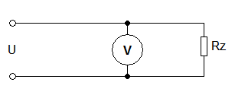
Obrázek 21 Schéma zapojení voltmetru [01]
Měřicí šňůry zapojte do zdířek určených k měření napětí. Při měření stejnosměrného napětí je nutné dodržet polaritu.
Zatím nezapínejte napětí!
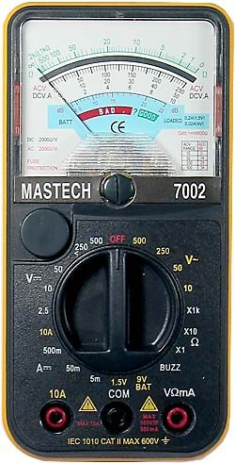
Přepínačem rozsahů zvolte druh napětí (stejnosměrné nebo střídavé) a nastavte největší rozsah.
Zapněte měřicí přístroj.
Pokud je výchylka malá, snižujte rozsah na nejmenší možný.
Ručka má ukazovat do druhé poloviny stupnice.
Odečtěte výchylku, počet dílků, kde ukazuje ručka.
Vypočítejte naměřenou hodnotu.
Vypočítané hodnoty zapište do připravené tabulky.
Konstantu zapisujte ve tvaru: rozsah / počet dílků na stupnici.
Příklad: 30 / 60 = 0,5.
Obrázek 22 Ručkový měřicí přístroj [01]

U
α | k_{V} | V
52 | 30/60=0,5 | 26
Tabulka 1 Zapisování naměřených hodnot napětí ručkovým měřicím přístrojem [01]
Výpočet naměřené hodnoty.
Naměřenou hodnotu vypočítáme vynásobením výchylky a konstanty
$U=α∙k$ [V; -; V]
U naměřené napětí [V]
α výchylka měřicího přístroje [dílek]
Konstanta měřicího přístroje udává, kolik jednotek připadá na jeden dílek stupnice.
$k_{V}=\frac{U_{R}}{α_{S}}$ [V; V, -]
k_{V} konstanta voltmetru [V/dílek]
U_{R} rozsah přístroje [V]
α_{S} celkový počet dílků stupnice [dílek]
Naměřená hodnota
$U=α∙k$[V; -; V]
U naměřené napětí [V]
α výchylka měřicího přístroje [dílek]
    - Postup měření napětí digitálním měřicím přístrojem 3900.
Zapojte měřicí přístroj do obvodu. Voltmetr má velký vnitřní odpor, je to vlastně spotřebič a zapojuje se paralelně s měřeným předmětem, viz obrázek číslo 23.

Obrázek 23 Schéma zapojení voltmetru [01]
Měřicí šňůry zapojte do zdířek „COM“ a „V/ Ω“. Při měření stejnosměrného napětí je kladný, „+“ pól zdířka „V/ Ω“ a záporný pól zdířka „COM“.
Zatím nezapínejte napětí!

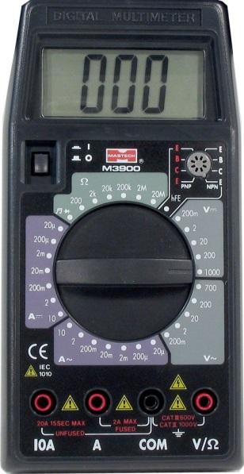
Přepínačem rozsahů zvolte druh napětí. Stejnosměrné „=“, „DC“, nebo střídavé „~“, „AC“ a při neznámé hodnotě napětí nastavte největší rozsah.
Zapněte měřicí přístroj.
Zapněte měřené napětí
Přečtěte hodnotu z displeje a přepínačem rozsahů nastavte co nejmenší možný rozsah.
Je-li na displeji zobrazená „1“, znamená to, že nastavený rozsah je menší než naměřená hodnota a může dojít k poškození měřicího přístroje.
Naměřené údaje zapište do připravené tabulky číslo 2.
Zapište údaj zobrazený na displeji měřicího přístroje.
Zapište nastavený rozsah.

Obrázek 24 Digitální měřicí přístroj [01]

U
α | U_{R} | V

Tabulka 2 Zapisování hodnot napětí digitálním měřicím přístrojem [01]

U naměřené napětí [V]
α údaj na displeji měřicího přístroje
U_{R} rozsah měřicího přístroje [V]
V naměřené napětí [V]

  - Měření proudu
Tento výukový kurz je zaměřen na seznámení s měřením elektrického proudu. Žáci si zopakují základní informace o proudu a v jakých jednotkách se měří. Po absolvování tohoto kurzu by měl účastník měřit elektrický proud ručkovými i digitálními měřicími přístroji. Tento kurz je zdokumentován v příloze číslo 17 a protokol o měření pro vyplnění je v příloze číslo 3.

    - Základní informace o elektrickém proudu
Elektrický proud je uspořádaný pohyb částic s elektrickým nábojem – elektronů, iontů. Dohodnutý směr proudu, jinak také technický směr proudu, je směr pohybu proudu od kladného pólu „+“ k zápornému pólu „–“. Byl stanoven v době, kdy nebyla známa podstata vedení elektrického proudu ve vodičích. V kovových vodičích obstarávají vedení elektrického proudu elektrony, které mají záporný náboj. Skutečný směr pohybu elektronu je od záporného pólu ke kladnému, tedy opačný, než je dohodnutý směr proudu.
Fyzikální veličina elektrický proud udává množství náboje, které projde průřezem vodiče za jednotku času. Elektrický proud má značku I a jednotku A, ampér.
Elektrický proud je stejnosměrný nebo střídavý. Směr střídavého proudu se v čase cyklicky mění v rytmu kmitočtu, který je v sítí nízkého napětí 50 Hz.
    - Postup měření proudu ručkovým, analogovým měřicím přístrojem.
Zapojte měřicí přístroj do obvodu. Ampérmetr má malý vnitřní odpor a zapojuje se do série s měřeným předmětem, viz obrázek číslo 25.
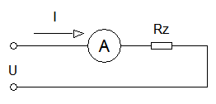
Obrázek 25 Schéma zapojení ampérmetru [01]
Měřicí šňůry zapojte do zdířek určených k měření proudu. Při měření stejnosměrného proudu je nutné dodržet polaritu.
Zatím nezapínejte napětí!
Zvolte druh proudu stejnosměrný nebo střídavý a nastavte největší rozsah.
Zapněte měřicí přístroj.
Zapněte napájecí napětí.
Pokud je výchylka malá snižujte rozsah na nejmenší možný.
Ručka má ukazovat do druhé poloviny stupnice.
Odečtěte výchylku – počet dílků, kde ukazuje ručka.
Vypočítejte naměřenou hodnotu.
Vypočítané hodnoty zapište do připravené tabulky číslo 3.
Konstantu zapisujte ve tvaru: rozsah / počet dílků na stupnici.
I
α | k_{A} | A
52 | 0,3/60=0,005 | 0,26
Příklad: 30 / 60 = 0,5.

Tabulka 3 Zapisování naměřených hodnot proudu ručkovým měřicím přístrojem [01]

Výpočet naměřené hodnoty.
Naměřenou hodnotu vypočítáme vynásobením výchylky a konstanty.
$I=α∙k_{A}$[A; -; A]
I naměřený proud [A]
α výchylka měřicího přístroje [dílek]

Konstanta měřicího přístroje udává, kolik jednotek připadá na jeden dílek stupnice.
$k_{A}=\frac{I_{R}}{α_{S}}$[A; A, -]
k_{A} konstanta ampérmetru [A/dílek]
I_{R} rozsah přístroje [A]
α_{S} celkový počet dílků stupnice [dílek]

Naměřená hodnota
$I=α∙k_{A}$[A; -; A]
I naměřený proud [A]
α výchylka měřicího přístroje [dílek]

    - Postup měření proudu digitálním měřicím přístrojem 3900.
Zapojte měřicí přístroj do obvodu. Ampérmetr má malý vnitřní odpor a zapojuje se do série s měřeným předmětem, viz obrázek číslo 26.
Obrázek 26 Schéma zapojení ampérmetru [01]
Měřicí šňůry zapojte do zdířek „COM“ a „10A, A“. Při měření stejnosměrného proudu je kladný, „+“ pól zdířka „10 A, A“ a záporný „-“ pól zdířka „COM“.
Zatím nezapínejte napětí!
Přepínačem rozsahů zvolte druh proudu stejnosměrný „=“, „DC“ nebo střídavý „~“, „AC“ a při neznámem proudu nastavte největší rozsah.
Zapněte měřicí přístroj.
Zapněte zdroj napětí.
Přečtěte hodnotu z displeje a nastavte nejmenší možný rozsah.
Je-li na displeji zobrazená „1“, znamená to, že nastavený rozsah je menší než naměřená hodnota a může dojít k poškození měřicího přístroje.
Naměřené údaje zapište do připravené tabulky číslo 4.
I
α | I_{R} | A
Tabulka 4 Zapisování naměřených hodnot proudu digitálním měřicím přístrojem [01]
I naměřený proud [A]
α údaj na displeji měřicího přístroje
I_{R} rozsah měřicího přístroje [A]
A naměřený proud [A]

